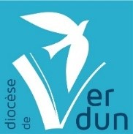
Pastorale des Familles
du Diocèse de Verdun
29 Rue de la Paix, BP 55090
55103 VERDUN Cedex
pasto.familles@catholique55.fr
Didier ROGÉ : 06 66 74 30 27

Journée Diocésaine des Préparations au mariage - Samedi 20 Janvier 2024 – Patrick LANGUE
Inscription à retourner à la Pastorale des familles, de préférence par mail,
ou par envoi postal ou par téléphone

Mme, M, Père :
Paroisse :
Mail :
Téléphone :
Je suis membre d’une équipe de préparation au mariage OUI - NON
Je me prépare au mariage OUI - NON
Je me suis marié tout récemment OUI - NON
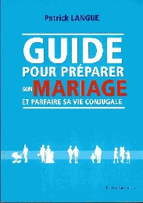
Je participerai à la journée du 20 Janvier,
Dater et signer

Je réserve dès maintenant un exemplaire du livre (24€) OUI - NON
« Guide pour préparer son mariage et parfaire sa vie conjugale »

